ЗАВТРАК  (1-4; 5-9 классы)  Каша пшеничная молочная  Кофейный напиток  Яйцо отварное  Сыр, масло сливочное  Хлеб пшенично-ржаной  ЗАВТРАК 2  Плоды свежие (Яблоко) | 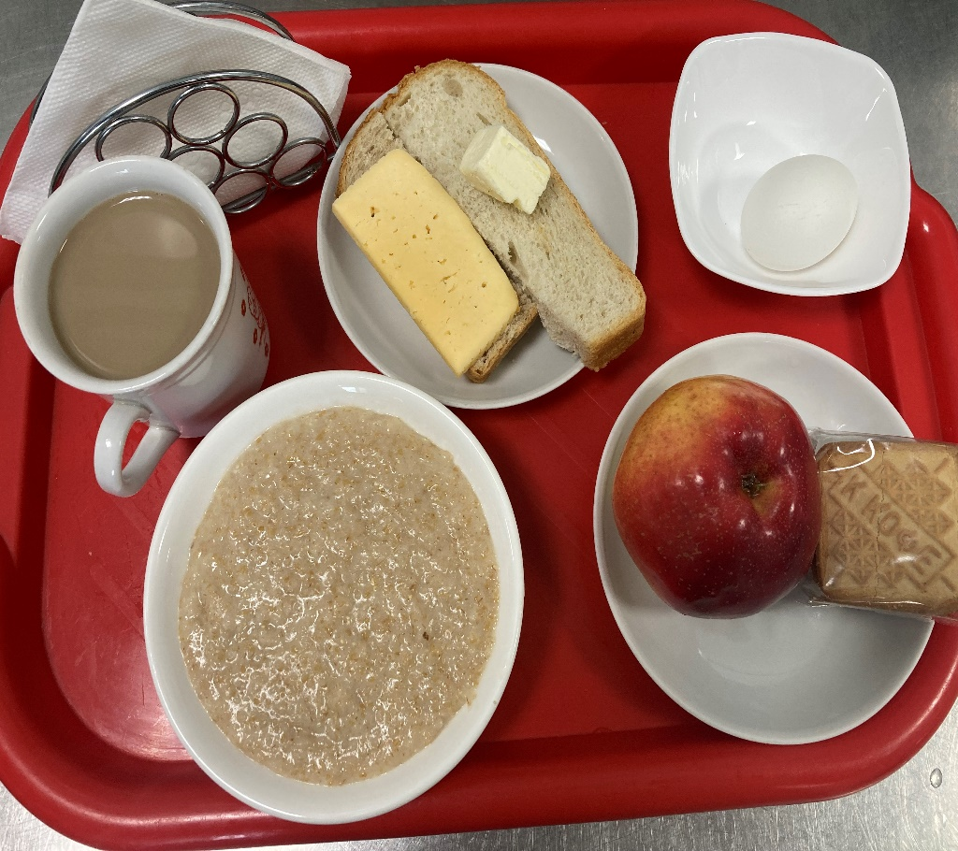
(1-4; 5-9 классы)  Икра свекольная  Суп картофельный с горохом с мясом  Бигус с говядиной  Напиток из шиповника  Хлеб пшенично-ржаной | 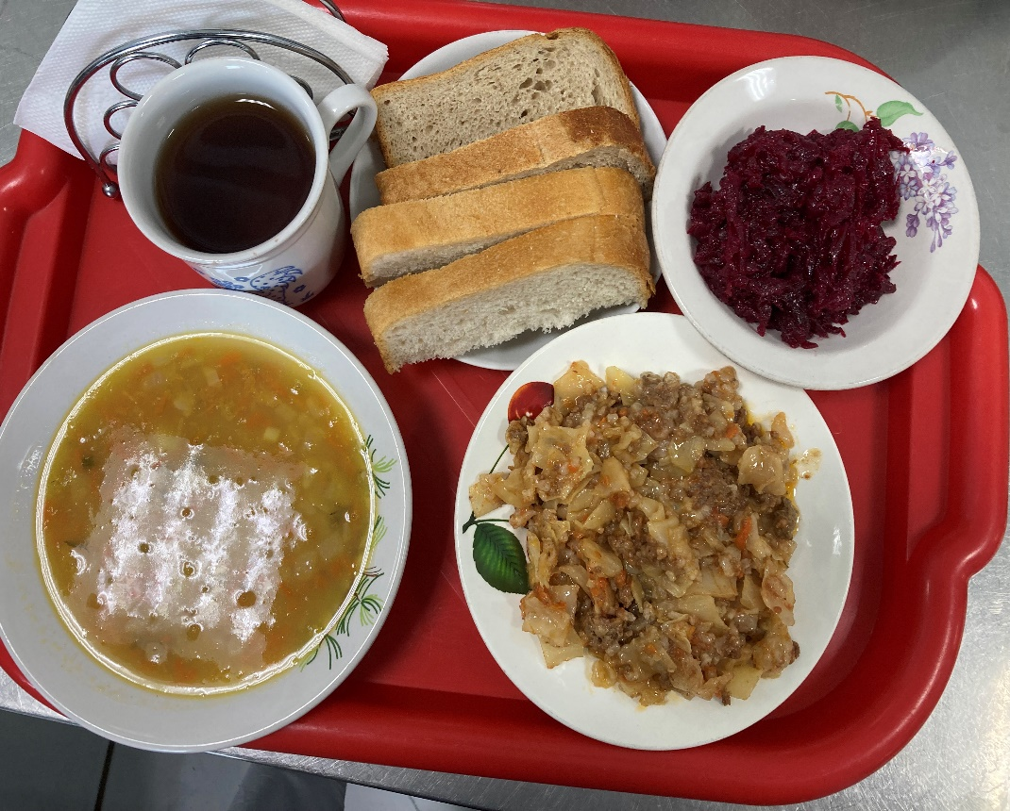
01.03.2024

